

**корпус 1: 192131, Санкт-Петербург, улица Ивановская, дом 22, литера А;**

**корпус 2: 192131, Санкт-Петербург, улица Седова, дом 81, литера А;  
корпус 3: 192131, Санкт-Петербург, улица Седова, дом 96, литера А. телефон: 8 (812)-560-35-20,   
e-mail:** [**detcad22spb@rambler.ru**](mailto:detcad22spb@rambler.ru)

**Как к нам добраться:**

**от станции метро «Ломоносовская»**

**15 минут до ГБДОУ детский сад №22**

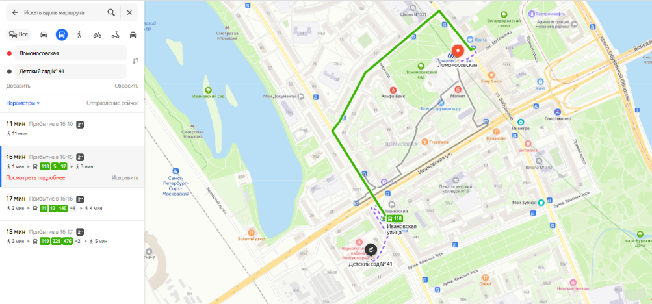



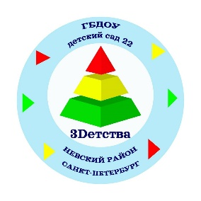

**Государственное бюджетное дошкольное образовательное учреждение**

**детский сад № 22**

**Невского района Санкт-Петербурга**

**Районный семинар-практикум**

**«Ранняя профориентация дошкольников как средство формирования познавательно-исследовательской и художественно-творческой активности»**

**Дата проведения:**28 ноября 2023 года

**Начало** в 13:15

**Место проведения:** Государственное бюджетное дошкольное образовательное учреждение

детский сад № 22 Невского района Санкт-Петербурга

**Адрес:** корпус 2: Седова ул., д. 81, литер А

**28 ноября 2023 г.**

**Программа районного семинара-практикума  
«Ранняя профориентация дошкольников как средство формирования познавательно-исследовательской и**

**художественно-творческой активности»**

|  |  |
| --- | --- |
| 12:45-13:15 Регистрация участников | |
|  | |
| 13:15-13:13:30 Приветствие участников семинара-практикума | |
| Заведующий ГБДОУ д/с №22 Чаплинская Лилия Николаевна | |
| 13:30-13:40 | ***«Ранняя профориентация. Фенология – путь в профессию»***  Иванова Татьяна Валерьевна,  старший воспитатель ГБДОУ д/с №22 Невского района Санкт-Петербурга  Романова Мария Александровна,  старший воспитатель ГБДОУ д/с №22 Невского района Санкт-Петербурга |
|  |  |
| 13:40-13:50 | ***«Практическое использование переносной погодной станции как альтернатива стационарной уличной Метеостанции в рамках познавательно-исследовательской активности дошкольников»***  Степанова Лилия Олеговна, воспитатель ГБДОУ д/с №22 Невского района Санкт-Петербурга |
|  |  |
| 13:50-14:00 | **«Театрализованная деятельность и ее роль в ранней профориентации детей с особыми образовательными потребностями»**  Кузнецова Наталья Васильевна, методист ГБУ ИМЦ Невского района Санкт-Петербурга, заместитель заведующего ГБДОУ д/с №104 Невского района Санкт-Петербурга,  Лебедева Анна Андреевна, старший воспитатель ГБДОУ д/с №104 Невского района Санкт-Петербурга |
| 14:00-14:10 | ***«Взаимодействие педагогов дополнительного образования с семьями как средство формирования ранней профориентации дошкольников»***  Смирнова Анастасия Павловна, учитель-логопед, дефектолог, педагог дополнительного образования ГБДОУ д/с №10 Невского района Санкт-Петербурга  Сигачева Дарья Олеговна, учитель-логопед, педагог дополнительного образования ГБДОУ д/с №10 Невского района Санкт-Петербурга |
| 14:10-14:20 | ***«Экологическая тропа как средство развития познавательно-исследовательской активности и ранней профориентации дошкольников»***  Коробова Светлана Алексеевна, воспитатель ГБДОУ д/с № 47 Невского района Санкт-Петербурга |
| 14:20-14:30 | ***«Раннее технологическое развитие дошкольников –  от карандаша и конструктора к 3D-моделированию»***  Данильченко Мария Юрьевна,  заведующий отделением дошкольного образования ГБОУ школы №334 Невского района Санкт-Петербурга,  Панова Наталья Николаевна, воспитатель отделения дошкольного образования ГБОУ школы №334 Невского района Санкт-Петербурга |
|  |  |
| 14:30-14:40 | ***«Мастер-класс по практическому использованию 3Д-ручки на занятиях с дошкольниками»***  Панова Наталья Николаевна, воспитатель отделения дошкольного образования ГБОУ школы №334 Невского района Санкт-Петербурга |
|  |  |
| 14:40-15.00 | ***Подведение итогов. Рефлексия.***  педагог-психолог ГБДОУ д/с №22 Невского района Санкт-Петербурга Юшина Ирина Вячеславовна, Белоусова Юлия Александровна, Янбухтина Екатерина Евгеньевна,  педагоги-психологи ГБДОУ д/с №22 Невского района Санкт-Петербурга |

**Выставка настольных игр и пособий**

Шукалова Л.Н., Аксиненко Е.В., Степанова Л.О.,

Аракелян Л.С. – воспитатели ГБДОУ детского сада №22

Невского района Санкт-Петербурга

***Миссия ГБДОУ – развитие и становление  
индивидуальной и разносторонней личности***